RESOCONTO DELL’INCONTRO INFORMALE
DEL 3 APRILE 2024

Il Coordinatore ha invitato i docenti titolari di insegnamenti nel CdS EMMP a partecipare a un incontro informale al fine di discutere insieme sul futuro del Corso di laurea.
Sono presenti: Carla Bellieni, Monica Brignardello, Nicoletta Buratti, Gian Enzo Duci, Giovanni Marchiafava, Alberto Monti, Enrico Musso, Luca Persico, Justin Rainey, Giovanni Satta, Roberta Scarsi, Anna Sciomachen, Teresina Torre.
L’incontro ha inizio alle ore 15.00.
Il Coordinatore propone di articolare la discussione in vari momenti:
- illustrazione dell’andamento degli avvii di carriera e degli iscritti al Corso
- analisi delle cause della diminuzione degli avvii di carriera
- individuazione di misure correttive
- Andamento iscrizioni
Il Coordinatore illustra alcuni grafici, di seguito riportati, relativi a: serie storica degli avvii di carriera e degli iscritti totali del CdS EMMP confrontata con quella degli altri corsi magistrali del Dipartimento di Economia; serie storica degli avvii di carriera nei corsi di studio triennali del DIEC con particolare attenzione al Corso di studio in Economia delle aziende marittime, della logistica e dei trasporti (CLEALMT); serie storica dei laureati CLEALMT che si sono iscritti a EMMP nell’anno accademico successivo.

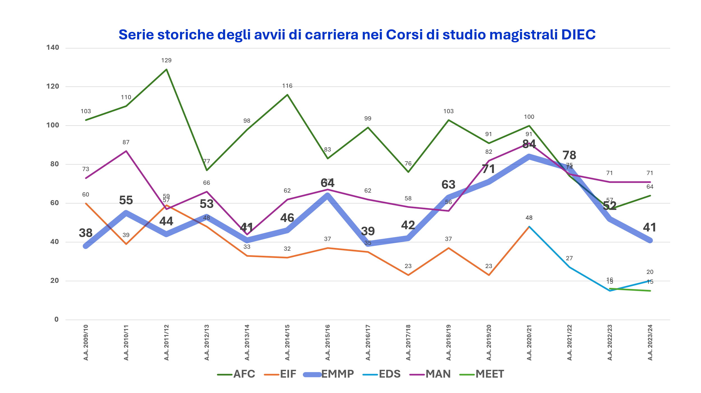

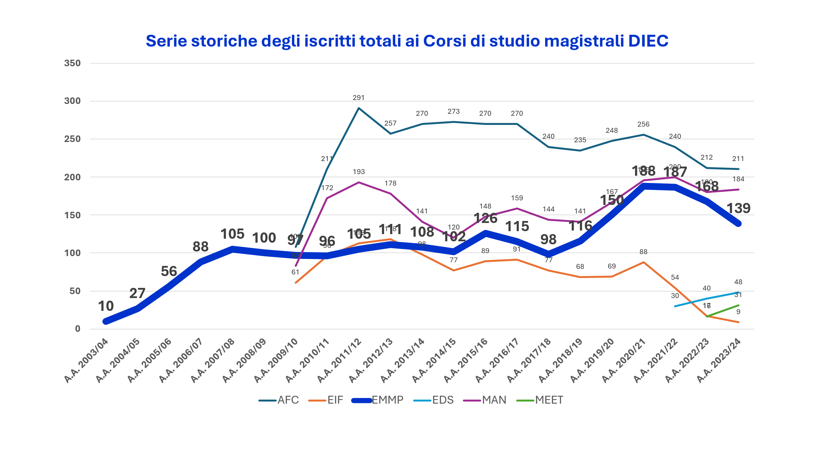
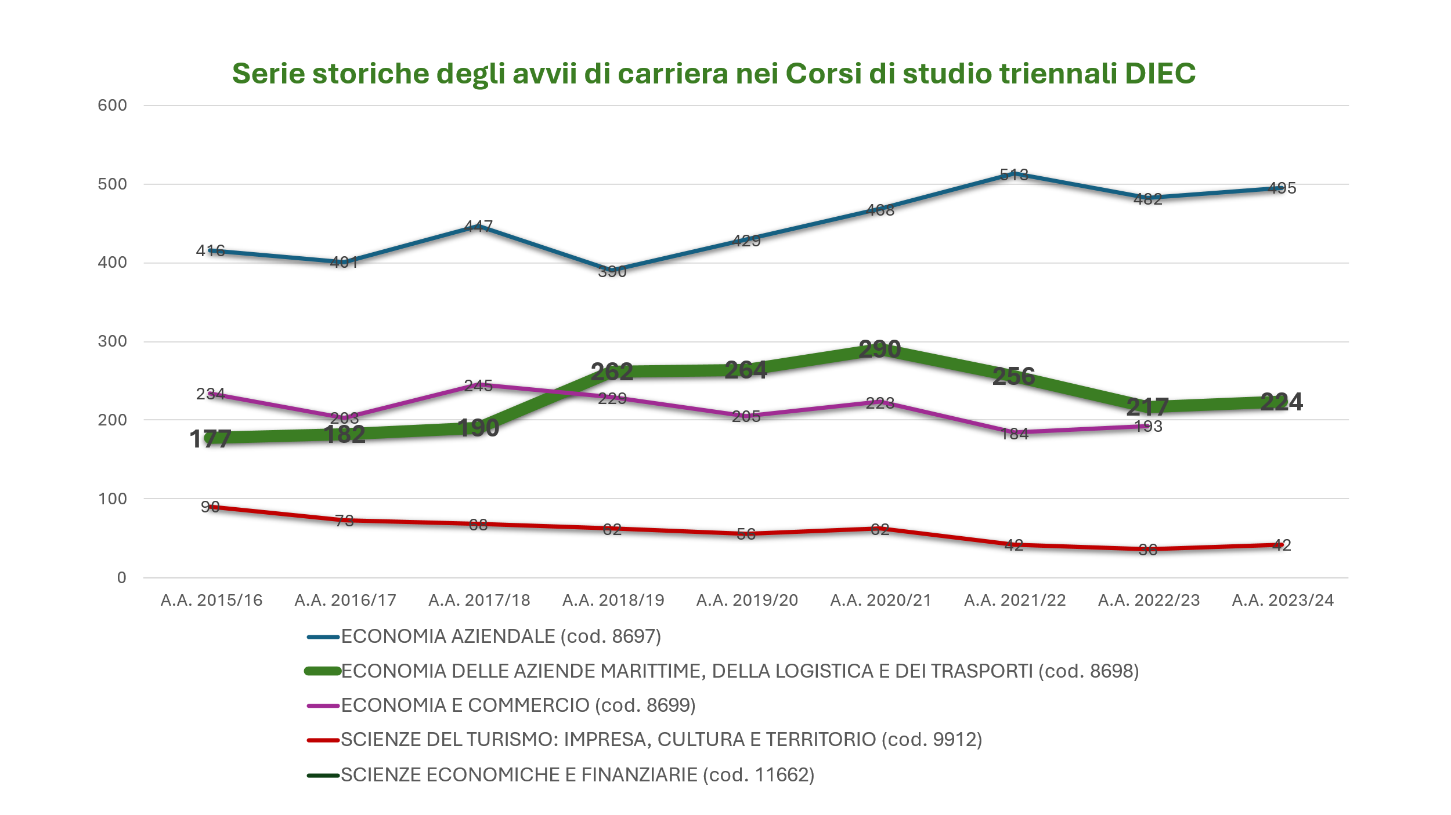

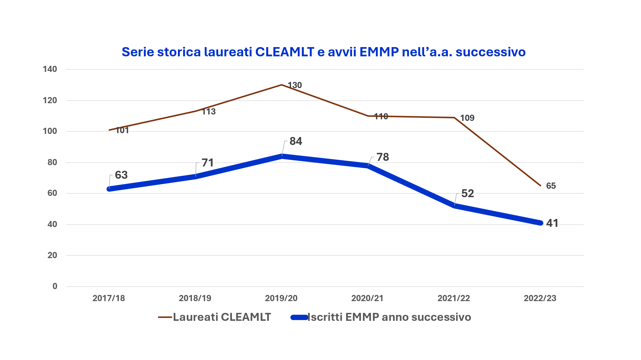
Dall’analisi dei dati emerge che negli ultimi quattro anni gli studenti iscritti al primo anno di EMMP hanno subito un costante e significativo trend di decrescita passando da 84 nell’a.a. 2020/2021 a 41 nell’a.a. 2023/2024. È conseguentemente diminuito anche il numero totale degli iscritti. Anche gli altri corsi magistrali del DIEC si caratterizzano per analoghi andamenti anche se, nell’ultimo anno accademico, diversamente da EMMP, il loro trend è rimasto costante o è migliorato.
Il Coordinatore osserva, altresì, che gli avvii di carriera in CLEALMT sono tendenzialmente simili nel corso degli anni con un lieve aumento nell’anno accademico in corso. Da notare, però, che il numero di laureati CLEALMT è notevolmente diminuito passando da 109 nell’a.a. 2021/2022 a 65 nell’anno accademico successivo.
- Cause della diminuzione degli avvii di carriera
Si apre una discussione riguardo alla riduzione degli avvii di carriera in EMMP le cui principali cause vengono individuate nelle seguenti:
- drastica riduzione nell’a.a. 2022/2023 del numero di laureati CLEALMT, principale corso triennale di provenienza degli iscritti a EMMP;
- notevole aumento di domanda del lavoro da parte dell’aziende che assumono anche studenti/laureati triennali i quali, una volta inseriti nel mondo del lavoro, non iniziano/proseguono gli studi magistrali. Inoltre varie aziende preferiscono provvedere a una formazione interna del proprio personale;
- scarsa capacità di EMMP di attrarre studenti provenienti da altri Atenei italiani e, ancor più, dall’estero.
- Misure correttive
Segue una discussione finalizzata a individuare possibili misure correttive al termine della quale si decide di:
1) somministrare un questionario:
- agli studenti triennali del terzo anno e ai laureati CLEALMT per capire cosa fanno coloro che non si iscrivono a EMMP;
- agli iscritti al primo anno di EMMP per comprendere le ragioni che li hanno portati a iscriversi al Corso e le loro aspettative e prospettive per il futuro;
2) intervistare le aziende per sapere quali sono le loro aspettative rispetto alla formazione che EMMP offre o potrebbe offrire;
3) creare una sorta di “giunta” all’interno della Consulta per favorire momenti di confronto più frequenti e operativi;
4) organizzare attività di promozione del Corso a livello nazionale attraverso le associazioni di categoria e i Propeller, coinvolgendo rispettivamente il prof. Duci e la prof.ssa Boi.

L’incontro termina alle ore 16.30.

Il Coordinatore del Corso
(Prof. Enrico MUSSO)
